CIRCOLARE N° 1518
Vicenza, 17 aprile 2013 Responsabili Attività: U. Impalmi & R. Eberle

Un soffio d'aria compressa

Corso di tiro a segno con pistola o carabina ad aria compressa

Presso - Tiro a Segno Nazionale - sezione di Vicenza – via del Poligono 83 – Vicenza
Poligono “Gen. G. Vaccari”
Tel. 0444/927127 fax 0444/926482 mail: tsnvicenza@libero.it
Mercoledì 8, 15 maggio lezioni dalle ore 18
Chiusura con gara sabato 18 ore 17,30
a seguire cena con premiazioni

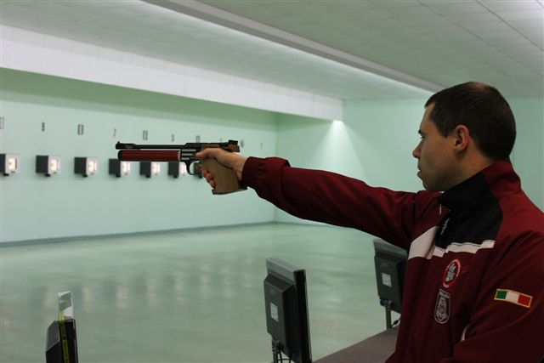

Il nostro Umberto in azione

Il Circolo, nella continua ricerca di offrire nuove emozioni ed opportunità ai propri soci, questa volta propone il sottile piacere di conoscere e praticare una raffinata specialità olimpica con la guida di validi istruttori: il tiro a segno con armi ad aria compressa. Di seguito si fornisce una scheda di presentazione in attesa di apprendere le basi per iniziare a praticarlo, in sicurezza, nelle strutture del tiro a segno nazionale di Vicenza utilizzando la pistola e/o la carabina a colpo singolo.

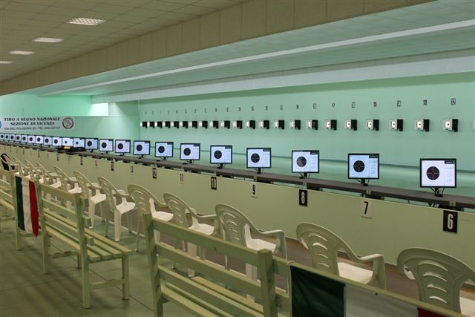

Chi ritenesse il tiro a segno, specialità ad aria compressa, come un'attività ludica, del tipo di quella praticata nei baracconi dei luna park, commetterebbe un grossolano errore.
Il tiro a segno ha ben altra dignità, basti pensare che é una delle specialità presenti ai Giochi olimpici moderni fin dalla loro istituzione. La specialità con armi ad aria compressa, che tante soddisfazioni ha dato all'Italia (come non ricordare l'oro conquistato dal veronese Di Donna alle Olimpiadi di Atlanta in una memorabile finale nella pistola, o le medaglie conquistate da Campriani nelle ultime Olimpiadi di Londra 2012) vengono effettuate con pistola o carabina.
I bersagli sono collocati alla distanza di 10 metri; non tragga in inganno la relativa modesta distanza, il "10" nel bersaglio di pistola ha un diametro di soli 11 mm., nel bersaglio di carabina le dimensioni del "10" sono quelli di una capocchia di spillo; si intuisce facilmente perciò che colpire il "centro" del bersaglio non é impresa da poco.
Concentrazione, tecnica, allenamento: ecco in tre parole gli elementi fondamentali indispensabili per questa affascinante disciplina sportiva.
Avremo la possibilità di provare questo sport presso il poligono del Tiro a segno nazionale di Vicenza, nel modernissimo impianto destinato appunto alle specialità in aria compressa con l'assistenza di istruttori qualificati.
Armi e munizioni saranno a nostra disposizione e ogni tiratore avrà di fronte un monitor dove potrà verificare ad ogni colpo il punteggio realizzato (tutti i bersagli funzionano con un sistema computerizzato).
Raccomandiamo, oltre a polso fermo ed occhio di falco, solo scarpe che consentano una buona stabilità (sconsigliati i tacchi) e capi sportivi primaverili comodi.

Minimo 20 e massimo 30 posti disponibili. Gli interessati sono pregati di iscriversi inviando il modulo di iscrizione alla segreteria del Circolo entro venerdì 3 maggio 2013.
Il costo per i soci è di €.20,00, per gli ospiti è di €.32,00 e comprende, oltre le lezioni con attrezzatura completa, un premio individuale per tutti i partecipanti alla gara, l’assicurazione Circolo e la cena finale presso il salone dell’Oratorio “NOI” adiacente la Chiesa parrocchiale di Rettorgole di Caldogno.

Come di consueto agli iscritti sarà inviata conferma con le ultime istruzioni e/o aggiornamenti.

ag

CIRCOLO DIPENDENTI BPVI

Un soffio d'aria compressa
Modulo di iscrizione da ritornare alla Segreteria del Circolo entro

Venerdì 3 maggio2013

Io Sottoscritto _______________________ Cell. _________________

e-mail ____________________________________ obbligatorio

Uff./Fil.____________________ iscrivo le seguenti persone:

Cognome e Nome | Socio

Mi impegno ad osservare ed a far osservare ai componenti del mio gruppo, il regolamento della manifestazione e di comportarmi con lealtà sportiva.

Autorizzo, inoltre, l’addebito nel mio C/C n° _______/_____________ del

Totale di € ______________ Filiale Numero

Data .........../..................../............. firma …………………………

N.B. L’iscrizione di eventuali Ospiti deve essere presentata dal Socio ospitante che partecipa al viaggio e che si renderà garante e responsabile del comportamento dei nominativi presentati e fungerà da interlocutore, per ogni evenienza, tra il Responsabile della gita designato e il/i proprio/i Ospite/i. Le quote relative agli Ospiti al sono addebitate sul conto del Socio presentatore; non sono accettati assegni e/o contanti. Al termine delle iscrizioni verrà confermata la Vostra adesione.

LETTERA DI MANLEVA
Con riferimento alla mia iscrizione al Circolo, con la presente, dichiaro di aver preso conoscenza del contenuto del suo Statuto.
In previsione della mia partecipazione alle iniziative promosse dal Circolo prendo atto sin d’ora che:
- tutti i soci partecipanti alle singole iniziative sono tenuti alla massima cura e rispetto dei locali e delle attrezzature messe a disposizione nel corso delle medesime e sono tenuti a collaborare al loro corretto e pacifico svolgimento, evitando ogni disturbo o danno a cose e persone, all’uopo osservando ogni cautela e adottando ogni misura opportuna per evitare qualunque danno a terzi, a cose e agli altri partecipanti;
- la partecipazione alle iniziative di associati od ospiti minorenni deve intendersi effettuata sotto la sorveglianza e la responsabilità dei genitori o parenti Soci che li accompagnano e/o li presentano;
- l’iscrizione di eventuali miei ospiti sarà da me presentati mi renderà garante e responsabile del comportamento dei nominativi presentati e fungerò da interlocutore, per ogni evenienza, tra il Responsabile dell’iniziativa e il/i proprio/i ospite/i. Le quote relative agli ospiti saranno addebitate sul conto del Socio presentatore e che non sono accettati assegni e/o contanti; al termine delle iscrizioni verrà confermata la loro adesione.
Preso atto di tutto quanto sopra, dichiaro di manlevare il Circolo Dipendenti Banca Popolare di Vicenza, i suoi dirigenti e chiunque altro sia coinvolto nell’organizzazione dell’Evento, da ogni e qualsivoglia responsabilità per ogni danno, perdita o lesione anche fatale che io stesso o miei effetti personali possano patire in conseguenza diretta o indiretta della mia partecipazione alle iniziative promosse dal Circolo, comprese le spese legali sopportate per pretesi danni, perdite o lesioni occorsi a terzi a causa della mia condotta o in occasione della mia partecipazione o assistenza alle iniziative medesime incluso il trasferimento collegato alla partecipazione alle stesse, quale che ne sia la causa e fatti salvi i limiti di legge.
Inoltre, preso atto dell’informazione sul trattamento dei dati ai sensi e per gli effetti dell'art. 13 D. Lgs. n. 196/2003 che mi è stata consegnata e a conoscenza del fatto che nel corso delle iniziative potranno essere effettuate fotografie e riprese video per scopi documentali e promozionali dell’attività svolta dal Circolo Dipendenti Banca Popolare di Vicenza, acconsento che il Circolo Dipendenti Banca Popolare di Vicenza possa utilizzare tali fotografie o riprese che mi ritraggono durante la partecipazione attiva alla manifestazione o la mera assistenza alla stessa e riconosco allo stesso Circolo il diritto di usare, senza alcuna mia aspettativa di compenso, tali fotografie, video, immagini, somiglianze e voci attraverso qualsiasi mezzo di comunicazione, inclusi, ma non solamente, televisione, cataloghi, brochures, display e qualsiasi altro materiale stampato o scritto, anche con modalità multimediali, con l’obiettivo di pubblicizzare e promuovere le manifestazioni e l’attività in generale dell’associazione stessa.
Quanto precede viene da me sottoscritto anche in nome e per conto degli eventuali soci minorenni da me accompagnati.
In fede.

Data .........../..................../............. firma ...........................................

_______________________
Nome e Cognome

